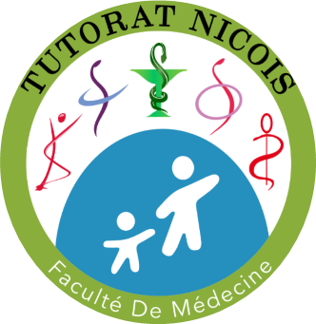
DM n° 1: Introduction à la Génétique Médicale

Tutorat 2025-2026 : 12 QCMS – Durée : 12 min (mais prends ton temps c’est un DM <3)

QCM 1 : Concernant la transmission récessive liée à l’X, indiquez-la (les) proposition(s) vraie(s) :
A) Un homme peut transmettre une maladie liée à l’X à ses fils
B) Les filles peuvent être conductrices d’une maladie récessive liée à l’X
C) Les garçons atteints naissent souvent de parents non atteints (mères conductrices)
D) Les femmes peuvent être atteintes si leur père est malade et leur mère conductrice
E) Les propositions A, B, C et D sont fausses

QCM 2 : Concernant la transmission liée à l’Y, indiquez-la (les) proposition(s) vraie(s) :
A) Les maladies liées au Y ne concernent que les hommes
B) Dans ce type de transmission, une fille peut hériter de la maladie de par son père
C) Un père atteint transmet la maladie à tous ses fils
D) Les hommes atteints ont toujours un père atteint
E) Les propositions A, B, C et D sont fausses

QCM 3 : Concernant l’achondroplasie, indiquez-la (les) proposition(s) vraie(s) :
A) La majorité des enfants achondroplases naissent de parents atteints eux-mêmes par cette maladie
B) Un seul allèle muté du gène FGFR3 suffit à donner la maladie (dominante)
C) Le diagnostic se fait systématiquement par échographie
D) La maladie est due à une mutation du gène FGFR3, autosomique dominante
E) Les propositions A, B, C et D sont fausses

QCM 4 : Concernant le cours sur l’introduction à la génétique médicale, indiquez-la (les) proposition(s) vraie(s) :
A) La pénétrance incomplète explique les sauts de génération dans les transmissions dominantes
B) La variabilité d’expression fait que deux individus avec la même mutation peuvent avoir des phénotypes très différents
C) La pénétrance incomplète se retrouve surtout dans les transmissions récessives
D) La variabilité d’expression complique le conseil génétique
E) Les propositions A, B, C et D sont fausses

QCM 5 : Concernant les différents types de mutation, indiquez-la(les) proposition(s) vraie(s) :
A) Une délétion correspond à la perte de nucléotides
B) Une substitution peut entraîner une mutation faux-sens
C) Une insertion n’a pas de conséquence sur la lecture de l’ARNm
D) Une mutation non-sens peut donner une protéine tronquée
E) Les propositions A, B, C et D sont fausses

QCM 6 : Concernant le cours sur l’introduction à la génétique médicale, indiquez-la (les) proposition(s) fausse(s) :
A) Le traitement de l’hémophilie via des protéines produites en laboratoire par des organismes hétérologues est un exemple de l’implication de la génétique médicale dans le traitement des maladies rares ou fréquentes
B) La génétique inverse est une méthode où l’on identifie un gène (souvent trouvé grâce à l’analyse d’ADN de familles malades) et où l’on essaye de comprendre quelle protéine il produit et quel rôle joue cette protéine dans la maladie
C) La génétique médicale ne présente aucun enjeu organisationnel, chaque laboratoire d’analyse possède son propre séquenceur
D) L’amyotrophie spinale peut être diagnostiquée en 48 heures par une simple prise de sang
E) Les propositions A, B, C et D sont fausses

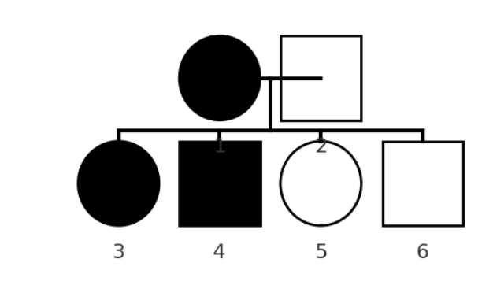

QCM 7 : Concernant l’arbre ci-dessus, indiquez-la(les) proposition(s) vraie(s) :
A) Chaque enfant a un risque de 50 % d’être atteint
B) Les deux sexes peuvent être atteints
C) Si un enfant est sain, il ne pourra pas transmettre la maladie
D) La transmission est horizontale
E) Les propositions A, B, C et D sont fausses

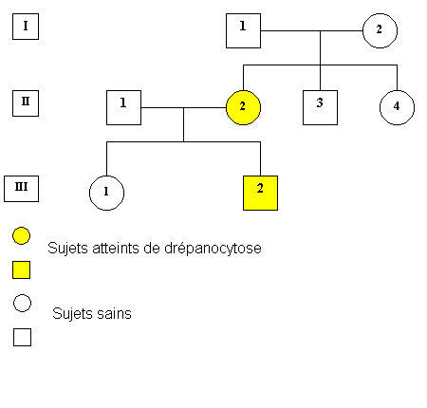

QCM 8 : Concernant l’arbre relatif à la drépanocytose ci-dessus, indiquez-la(les) proposition(s) vraie(s) :
A) Les parents I1 et I2 sont hétérozygotes porteurs de la mutation
B) Un enfant atteint est forcément homozygote muté (aa)
C) Le risque de récidive est de 25 % à chaque grossesse
D) La consanguinité augmente le risque de ce type de transmission
E) Les propositions A, B, C et D sont fausses

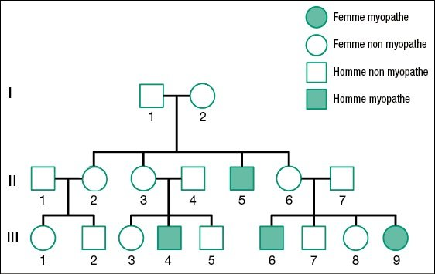

QCM 9 : Concernant l’arbre relatif à la myopathie de Duchenne ci-dessus, indiquez-la(les) proposition(s) vraie(s) :
A) Les garçons atteints héritent du X muté de leur mère.
B) Le fait que la fille III-9 soit malade sachant que son père est sain pourrait évoquer un cas de mosaïcisme germinal concernant les gamètes du Papa (avec un allèle muté uniquement au niveau de ses cellules reproductrices)
C) Une mère conductrice a 100 % de risque d’avoir un fils atteint
D) Une fille ne peut jamais être atteinte dans ce mode de transmission
E) Les propositions A, B, C et D sont fausses

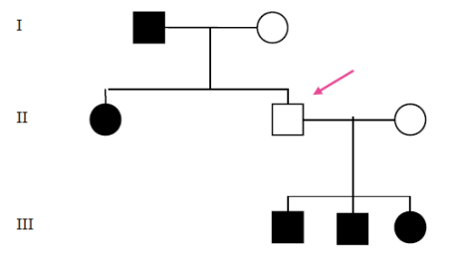

QCM 10 : Concernant l’arbre ci-dessus, indiquez-la(les) proposition(s) vraie(s) :
A) Une pénétrance de 100 % signifie que tous les porteurs expriment la maladie
B) Le fils de génération II ne peut pas transmettre la maladie puisqu’il est sain
C) La pénétrance incomplète se rencontre surtout dans les maladies autosomiques dominantes
D) Le risque de transmission n’est pas modifié par la pénétrance
E) Les propositions A, B, C et D sont fausses

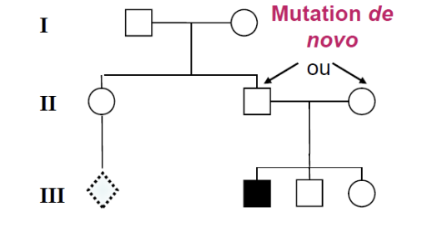

QCM 11 : Concernant l’arbre ci-dessus relatif à l’achondroplasie, indiquez-la(les) proposition(s) vraie(s) :

A) La maladie peut apparaître de novo chez un enfant alors que les parents sont sains
B) L’achondroplasie est une maladie autosomique récessive
C) Si l’enfant atteint a lui-même des enfants, il aura 1 risque sur 2 de transmettre la maladie
D) 10 % des cas d’achondroplasie résultent de néomutations
E) Les propositions A, B, C et D sont fausses

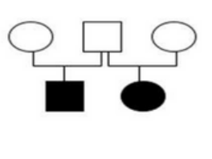

QCM 12 : Concernant l’arbre ci-dessus dont les 2 enfants sont atteints d’achondroplasie, indiquez-la(les) proposition(s) vraie(s) :

A) Cette situation peut évoquer une situation de mosaïcisme germinal (présence de deux populations de gamètes, l’une saine et l’autre mutée)
B) Il peut expliquer la récurrence d’une maladie génétique chez plusieurs enfants d’un parent sain
C) Le mosaïcisme est toujours détectable dans les cellules somatiques
D) Il complique le conseil génétique car le risque n’est pas nul même si le parent est sain
E) Les propositions A, B, C et D sont fausses

